车灯线光源的优化设计
【摘要】
对于问题一车灯线光源优化设计，题目给定车灯开口半径为36mm，深度为21.6mm，车灯反射面为旋转抛物面，线光源经过焦点并沿与对称轴垂直的水平方向对称放置，车灯的反射光投射到25米的测试屏上，同时要求测试屏上 B 点光强不小于2个单位，C点光强不小于2个单位。本文首先建立车灯旋转抛物面的空间坐标模型，确定抛物面方程、焦点位置、线光源位置。已知线光源经过焦点，可将线光源表示为以焦点为中点、沿水平方向对称分布的线段，利用抛物面法向量和向量反射定律建立入射光线与反射光线模型，并求出反射光线与测试屏交点。通过统计测试屏上B、C点邻域内的反射光线落点数量，近似表征对应点的光强大小，判断B、C两点光强是否满足设计规范。本文以线光源长度$L$为决策变量，以B点光强不小与2个单位、C点光强不小于1个单位为约束条件，建立线光源功率最小化模型，最终求得最短线光源长度为3.12mm。
对于问题二，在问题一已经得出了最短线光源长度，现需要画出测试屏上画出反射光的亮区。本文沿用问题一的空间坐标和向量反射模型，将最优线光源离散为若干点光源，同时将旋转抛物面离散为若干切平面。对每条“光源点至切平面”的入射光线，利用抛物面法向量和向量反射定律求出反射方向，再得出反射光线的方程，再计算反射光线与测试屏上的交点，得到所有交点的坐标，即可得屏幕上的落点集合。通过统计并绘制所有反射光线在测试屏的落点分布，得到测试屏上的反射光亮区。亮区图能够直观反映在最优线光源长度下，车灯反射光在测试屏上的覆盖范围，并检验得出B、C在有效照明区内。
对于问题三，发现该设计规范主要通过B、C两个检测点的最低光强要求来评价车灯照明效果，只是规定了B、C两点的最低光强要求，可能无法全面反映整个亮区的光强分布，也可能忽略局部暗区或局部过亮区域。可以通过结合问题二的亮区范围图中的反射光落点数量来，从检测点数量与位置、亮区覆盖范围、光强分布均匀性以及模型简化条件等方面进行分析。所以可以得到，该规范具有简单、明确、便于检测的优点，具有一定合理性。但仅用 B、C 两点判断车灯照明效果不够全面，可能无法反映整个测试屏亮区的实际光强分布，该规范没有考虑竖直方向照明和眩光，并考虑灯罩折射、反射损耗、加工误差等实际因素。因此，该规范可以作为简化设计标准，但实际应用中还应增加更多检测点或区域光强评价指标。
关键词：向量反射定律、离散线光源、离散旋转抛物面。
一、问题描述
车灯是车辆夜间行驶的重要照明装置，其照明效果直接影响行车安全。题目研究的车灯反射面为旋转抛物面，线光源经过焦点，并沿与车灯对称轴垂直的水平方向对称放置。由于线光源长度会影响反射光在测试屏上的光强分布，而在线光源均匀分布的条件下，其功率又与长度成正比，因此需要在满足光强要求的前提下，使线光源长度尽可能小。问题一要求确定满足设计规范时的最短线光源长度，使测试屏上C点光强不小1个单位，B点光强不小于2个单位。问题二要求在问题一所得线光源长度的基础上，在有标尺的坐标系中绘制测试屏上的反射光亮区。问题三则需要结合前两问的结果，对该设计规范的合理性及其在实际应用中的局限性进行讨论。
二、问题分析
本道题的核心是研究线光源长度对车反射光强的影响，并在满足测试屏上B、C两点光强要求的条件下，确定功率最小时的线光源长度。我们需要建立空间直角坐标系和入射光线与反射光线模型以确立线光源、反射面和最终光线落点的具体位置。问题二则是在问题一最优长度的基础，进一步绘制测试屏上的反射光亮区；问题三需结合前两问结果分析设计规范的合理性。
问题一，因为车灯是一个旋转抛物面，线光源不是一个点，而是一条以焦点为中心的线段，需要分别建立抛物面方程、线光源方程、入射光线方程和反射光线方程，所以必须首先依抛物面顶点建立空间直角坐标系，再利用车灯的尺寸来确立抛物面函数,以焦点为中心建立线光源模型，得出线光源左右端点的坐标。因为问题只需要考虑一次反射，因此每条光线路径可以看成：线光源→抛物面反射点→测试屏。为了确定光线反射后的方向，需要求抛物面在反射点的法向量，再利用向量反射定律得到反射光线方向。又因为题目中光强不是直接给出，所以需要通过测试屏上反射光线落点分布来近似判断。线光源散发的光是均衡的，将抛物面离散为若干反射点，并在每个反射点处利用局部切平面和法向量确定反射方向。将抛物面离散为若干反射点，并在每个反射点处利用局部切平面和法向量确定反射方向，若干光线从线光源经反射点反射，最终投射到测试屏上。最后因为线光源功率与长度成正比，所以在满足B、C两点光强要求的条件下，建立B、C光强模型，求得最短线光源长度。
问题二，基于问题一建立的空间几何模型、光线反射模型和光强判断模型，并且得到规范的线光源长度，我们就可以进一步研究所有反射光线在测试屏的分布范围。由于线光源和抛物面都具有连续性，因为逐点精确描述亮区边界较困难，因此仍要采用离散化方法。将所有落点的集合就构成反射光的落点分布，将落点看作半径很小的圆，落点密集区域可以认为光强较强，落点稀疏或没有落点的区域光强较弱，由此可在带标尺的坐标系中绘制测试屏上的反射光亮区，并为后续分析设计规范的合理性提供直观依据。
问题三，需要在前两问结果的基础上讨论设计规范的合理性。题目中的规范主要通过测试屏上 B、C两个点的最低光强要求来评价车灯照明效果，而车灯实际照明效果应由整个亮区范围和光强分布共同决定。因此，仅用两个检测点作为评价依据虽然便于计算和检测，但可能无法全面反映车灯的实际照明效果。结合问题一得到的最优线光源长度和问题二绘制的测试屏亮区图，可以从亮区覆盖范围B、C点光强约束、光强分布均匀性以及实际车灯照明需求等方面进行分析。若亮区能够覆盖B、C两点附近，并B点光强高于C点，则说明该规范能够在一定程度上保证车灯具有横向照明能力，符合中心区域较亮、边缘区域适当减弱的照明规律。但该规范也存在不足。它只考察两个检测点，不能全面反映整个测试屏上的光强分布；只规定最低光强，缺少对局部过亮和眩光的限制；同时没有考虑竖直方向照明、灯罩折射、反射损耗和加工误差等实际因素。因此，该规范在简化模型下具有一定合理性，但实际应用中仍需进一步完善。
三、模型假设
①：车灯反射面为理想光滑的旋转抛物面
②：线光源均匀发光，单位长度功率相同
③：只考虑光线经抛物面一次反射
④：光线传播满足几何光学反射定律
⑤：测试屏上光强用邻域内落点数量近似表示
⑥：离散点数量足够多，能够近似反映连续光线分布
四、符号说明

符号 | 符号含义 | 符号 | 符号含义
 | 抛物面的焦距 | $$Q$$ | 关于的对称点$Q\left(x_{3},y_{3},z_{3}\right)$
 | 车灯开口半径 | $$G$$ | 反射光打到测试屏的交点坐标$G\left(x_{G},y_{G},z_{G}\right)$
 | 线光源长度为 | $$N_{B}\left(L\right)$$ | $B$点光强度额定值
 | 抛物面上一点 | $$N_{C}\left(L\right)$$ | $C$点光强度额定值
 | 线光源总功率 |  | 线光源上的一离散点
 | 线光源焦点 | $$λ$$ | 法线常量
五、模型的建立与求解
5.1第一小问：计算线光源长度
由于线光源为均匀分布光源，若设单位长度功率为常数 ，则线光源总功率与线光源长度 成正比，即：
因此，在单位长度功率一定的条件下，使线光源功率最小等价于使线光源长度最小。基于此，问题一可以转化为：在满足 B、C 两点设计要求的前提下，求线光源的最小可行长度。
本文采用几何覆盖判定法进行建模。即通过分析线光源端点偏移与测试屏上最大水平覆盖范围之间的关系，确定线光源至少应达到的长度。由于 C 点距离 A 点更远，其对线光源长度的约束更强，因此最终线光源长度由 C 点覆盖条件决定。
5.1.1建立空间几何：
首先，需要将车灯和光线的物理空间进行空间直角坐标化。为了后续计算反射光线方便，我们通过题目给出的条件以及数据使用Matlab软件画出空间直角坐标系以及测试屏、入射反射光线的相关数据。
原点$\left(0,0,0\right)$：建立在车灯抛物面的顶点处。
对称轴：车灯开口向右，对称轴是$y$轴。
其他轴：$z$轴竖直向上，$x$轴水平垂直于对称轴。
在该坐标系下，车灯反光面为绕轴旋转的抛物面。设抛物面的焦距为 ，则其标准方程可表示为：
通过题目数据给出的车灯开口半径为=36 mm，车灯深度为 =21.6 mm。在车灯开口边缘处，则可以得出：
=，
得出，因此焦距可计算出：
焦点坐标为：
后续建立线光源模型时，应以作为线光源的中心点。将焦距的数值带入标准方程得车灯反光面的方程为：
5.1.2线光源和抛物面离散化处理：
对线光源和抛物面进行离散化处理可有效降低时间复杂度，抛物面上各点对不同的照射光线有不同的切平面。
①：对线光源进行离散化处理
线光源所发射的数据比较大，由于只需要此数据的相对属性去求解反射光线与测试屏的交点，因此可以对线光源进行离散化处理。
②：对抛物面进行离散化处理
抛物面上需要反射的的照射光的数据较大，由于只需要此数据的相对属性去求反射光线与测试屏的交点，因此可以对抛物面所被照射的点进行离散化处理。得到线光源各个照射点照射得到的不同切面。
5.1.3线光源沿轴方向水平放置，并经过焦点。设线光源长度为，则线光源上的一点可表示为：
因此，线光源端点相对于焦点的最大水平偏移量为：
此时车灯、线光源、焦点以及测试屏之间的空间关系如图 5-1 所示。
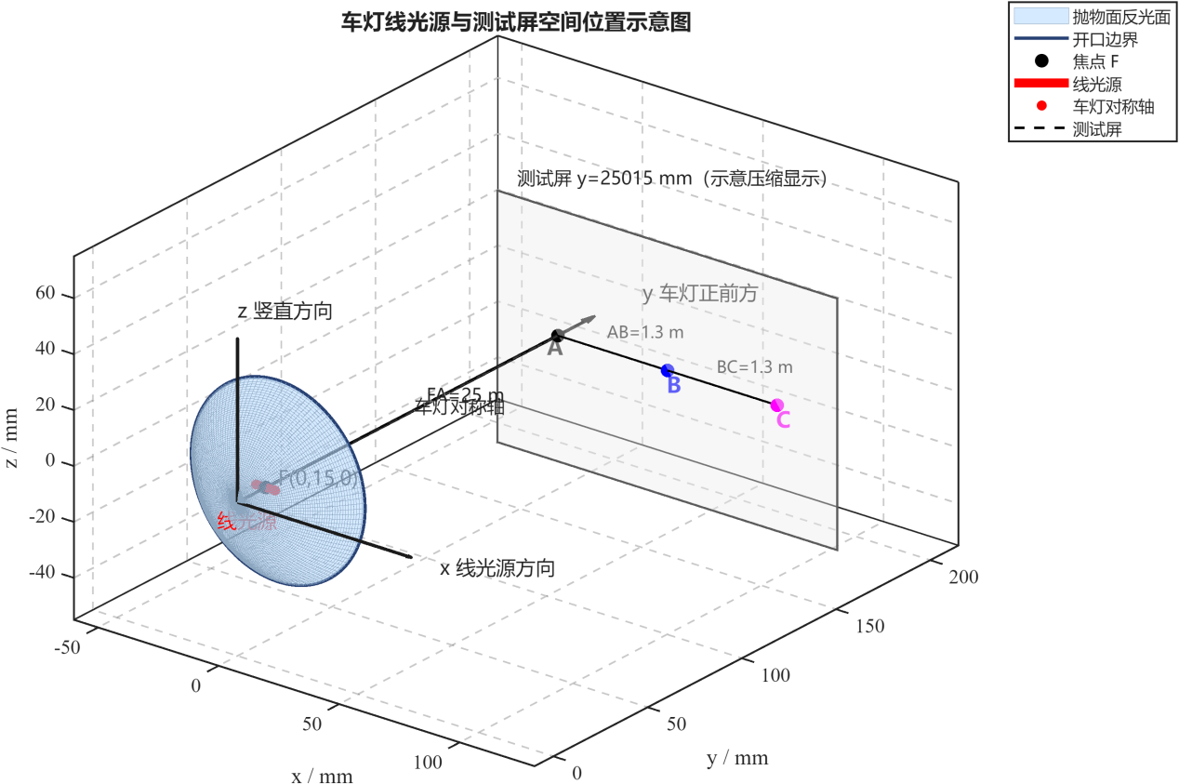
图 5-1 车灯线光源与测试屏空间位置示意图
5.1.3利用空间向量垂直关系求反射光线:
①：求法线方向方程：
由前文知车灯反光面的方程：
对分别求偏导得
$\frac{∂Φ}{∂x}=2x$ ; $\frac{∂Φ}{∂y}=−60$ ; $\frac{∂Φ}{∂z}=2z$
因此，抛物面在点处的法向量为：
$$\frac{x−x_{0}}{2x_{0}}=\frac{y−y_{0}}{−60}=\frac{z−z_{0}}{2z_{0}}=λ$$
②：设线光源上的某一离散点坐标为：
照射到抛物面上的点坐标为：
③：反射光对称点坐标：
在点$M$处发生反射。根据空间几何中的反射对称关系，可以将入射点$P$关于点$M$处的法线作对称，设其对称点为：
$$Q\left(x_{3},y_{3},z_{3}\right)$$
$$\left\{\begin{aligned}\frac{x_{2}+x_{3}}{2}=(2λ+1)x_{0} \\ \frac{y_{2}+y_{3}}{2}=y_{0}−60λ \\ \frac{z_{2}+z_{3}}{2}=(2λ+1)z_{0}\end{aligned}\right.$$
由此可得对称点$Q$的坐标：
$$\left\{\begin{aligned}x_{3}=2\left(2λ+1\right)x_{0}−x_{2} \\ y_{3}=2y_{0}−120λ−y_{2} \\ z_{3}=2\left(2λ+1\right)z_{0}−z_{2}\end{aligned}\right.$$
④：参数$λ$求解：
$\overset{→}{PD}$与法线方向向量$\vec{n}=\left(2x_{0},−60,2z_{0}\right)$垂直即
$$\overset{→}{PD}⋅\vec{n}=0$$
可得$λ=\frac{x_{0}x_{2}+z_{0}z_{2}+30y_{0}−30y_{2}−x_{0}^{2}−z_{0}^{2}}{1800+2x_{0}^{2}+2z_{0}^{2}}$
⑤：得出反射光线方程为：
$$\frac{x−x_{0}}{x_{3}−x_{0}}=\frac{y−y_{0}}{y_{3}−y_{0}}=\frac{z−z_{0}}{z_{3}−z_{0}}$$

图5-2 折射的空间示意图
5.1.3测试屏与检测点A,B,C坐标
测试屏位于焦点正前方处，即25000mm
由于焦点的 坐标为 ，所以测试屏所在平面为：
点 位于焦点的正前方，因此A点的坐标为：
由题目给出数据可知：
由于 两点位于过 点且与地面平行的同一水平线上，在本文坐标系中即沿 轴方向取点，因此得出B点与C点的坐标：
5.1.4反射光线与测试屏的交点
$$\left\{\begin{matrix}x=x_{0}+μ\left(x_{3}−x_{0}\right) \\ y=y_{0}+μ\left(y_{3}−y_{0}\right) \\ z=z_{0}+μ\left(z_{3}−z_{0}\right)\end{matrix}\right.$$
令反射光线的坐标等于测试屏平面坐标，可得：
$$y_{0}+μ\left(y_{3}−y_{0}\right)=25015$$
解出$μ$的值：
$$μ=\frac{25015−y_{0}}{y_{3}−y_{0}}$$
设反射光打到测试屏的交点坐标为：$G\left(x_{G},y_{G},z_{G}\right)$
根据前面的计算出的数值可以得出$G$的具体坐标：
$$G\left(x_{0}+\frac{25015−y_{0}}{y_{3}−y_{0}}\left(x_{3}−x_{0}\right) , 25015,{ z}_{0}+\frac{25015−y_{0}}{y_{3}−y_{0}}\left(z_{3}−z_{0}\right)\right)$$
5.1.5 几何覆盖模型建立
结合车灯线光源的长度，计算出反射光线照射在B、C点的光照强度。通过线光源的长度与线光源的功率的关系，以线光源长度最小为目标：
$$\operatorname{Min}{Z}=L$$
5.1.6约束条件：
①: B、C点的光照强度约束
根据题目，要求C点的光强度不小于某一额定值（可取为1个单位），B点的光强度不小于该额定值的两倍，假设照射到B、C点的光线数量为光照强度，可得约束条件：
$$N_{B}\left(L\right)≥2$$
$$N_{C}\left(L\right)≥1$$
②：线光源长度约束
由焦点坐标带入可得$x^{2}+z^{2}=900$
$$−30≤x≤30$$
由此可得线光源长度$L$取值：$L≤60$
5.1.7模型1的建立
第一问的目标是在线光源满足B、C两点光强约束的前提下，使线光源长度最小。因此，目标函数为：
$$\operatorname{Min}{Z}=L$$
s.t.$\left\{\begin{aligned}\frac{x−x_{0}}{2x_{0}}=\frac{y−y_{0}}{−60}=\frac{z−z_{0}}{2z_{0}} \\ \frac{x−x_{0}}{x_{3}−x_{0}}=\frac{y−y_{0}}{y_{3}−y_{0}}=\frac{z−z_{0}}{z_{3}−z_{0}} \\ N_{B}\left(L\right)≥2 ，N_{C}\left(L\right)≥1 \\ L≤60 \end{aligned}\right.$
5.1.8算法求解步骤
Step1：确定反射面方程
根据车灯开口半径和深度，求得抛物面焦距p=15。因此，反射面方程为：
Step2：离散化抛物面
①：对线光源进行离散化处理
②：对抛物面进行离散化处理
Step3：计算反射点处法线方程
对分别求偏导得计算其法向量并建立法线方程：
Step3：计算对称点并确定反射光线方程
将入射点$P$关于点$M$处的法线作对称，确立计算对称点$Q$的坐标，再由点$M$和点 $Q$得到反射光线方程：
$$\frac{x−x_{0}}{x_{3}−x_{0}}=\frac{y−y_{0}}{y_{3}−y_{0}}=\frac{z−z_{0}}{z_{3}−z_{0}}$$
Step4：求反射光线与测试屏交点坐标
令反射光线的坐标等于测试屏平面坐标，将反射光线与测试屏平面联立，得出反射光线与测试屏交点$G$
Step5：求解最短线光源长度
以线光源长度最小为目标：$\operatorname{Min}{Z}=L$建立数学模型并添加限制条件。使用Matlab软件编写程序并求出最终结果。
求得最小可行线光源长度为$L=3.12mm$
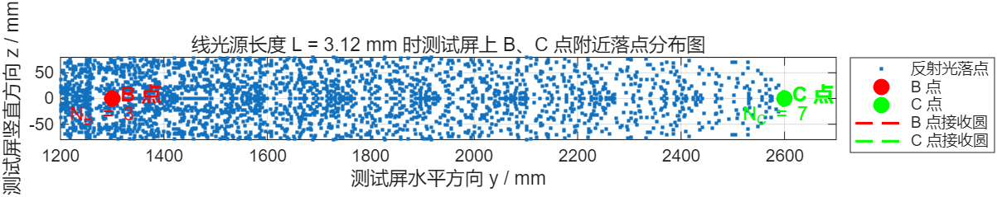
图5-3 测试屏最大水平覆盖范围随线光源长度变化图
测试屏最大水平覆盖范围随线光源长度变化关系如图5-3所示。由图可见，当 $L=1.56mm$时，最大水平覆盖范围恰好达到B点位置；当$L=3.12mm$时，最大水平覆盖范围恰好达到C点位置。
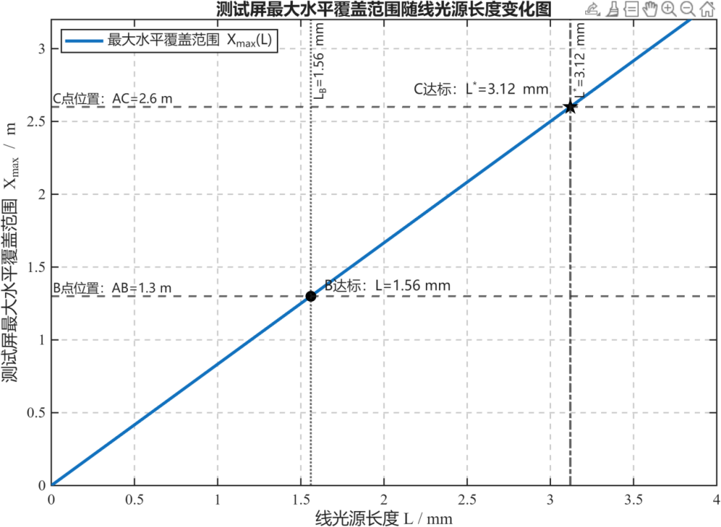
图5-4 测试屏最大水平覆盖范围随线光源长度变化图
5.2第二小问：画反射光的亮区
5.2.1测试屏反射光亮区的绘制：
在前文中，已经通过离散化光线追踪模型求得满足设计规范且使线光源功率最小的线光源长度为：$L=3.12mm$
在此基础上，为了进一步观察该线光源长度下车灯反射光在测试屏上的分布情
况，需要利用第一问中建立的反射光线模型，计算所有反射光线与测试屏平面的交点，并在有标尺的测试屏坐标系中绘制反射光亮区。
反射光线与测试屏相交后得到的每一个落点均可表示为：$G\left(x_{G} , 25015,{ z}_{G}\right)$
由此可以得到全部反射光线在测试屏上的落点集合：$S=\left\{\left(x_{G},z_{G}\right)\right\}$
利用 Matlab 程序计算所有反射光线在测试屏上的落点，并在测试屏二维坐标系中绘制散点图。
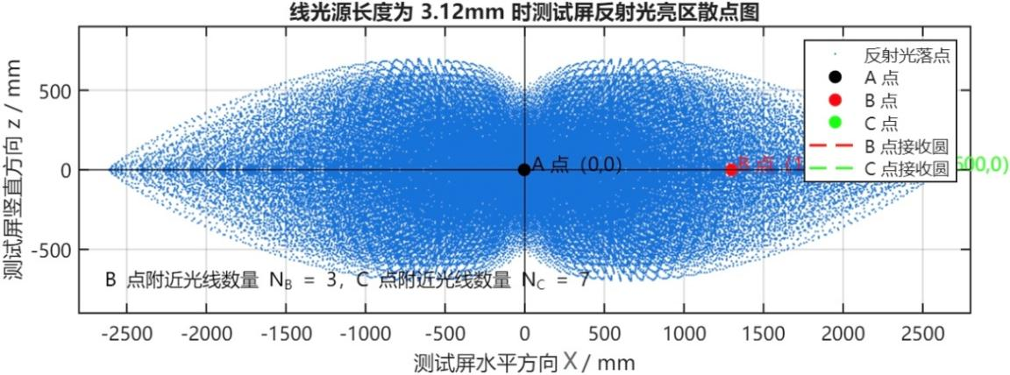
图5-5线光源长度为$3.12mm$时测试屏反射光亮区图
由图 5-5 可以看出，当线光源长度取$3.12mm$时，反射光在测试屏上形成的亮区主要沿水平方向展开，整体呈现出以$A$点所在水平线附近为中心、向左右两侧延伸的分布特征。同时，由于线光源关于焦点对称放置，反射光亮区整体也具有一定的左右对称性。
5.3 第三小问：设计规范合理性分析
该设计规范主要通过测试屏上的两个点来约束车灯反射光强，其中 点光强不小于一个额定单位， 点光强不小于该额定值的两倍。前文已经求得满足设计规范且功率最小的线光源长度为：
5.3.1 从亮区覆盖范围分析合理性
由第二问测试屏反射光亮区图可知，当线光源长度取时，反射光在测试屏上形成了较为明显的亮区。
在测试屏二维坐标系中，三点分别为：
， ，
由亮区分布结果可以看出，反射光不仅能够覆盖点附近的正前方区域，还能够延伸至点和点附近。这说明该设计规范车灯在水平方向上具有一定的扩散能力。对于汽车夜间行驶而言，驾驶员不仅需要看清车辆正前方道路，还需要观察道路两侧的行人、路牌、障碍物以及车道边界。因此，题目通过设置偏离中心的、 两点，能够在一定程度上保证车灯具有横向照明范围，避免光线过度集中在点附近。从这一角度看，该设计规范具有一定合理性。
同时，点距离点较近， 点距离点较远，而规范要求点光强不小于点的两倍。这种设置也符合实际照明中“中心附近较亮，边缘区域适当减弱”的一般规律。应当保证主要行驶方向附近有较强照明，边缘区域有基本照明。因此，从亮区覆盖范围和横向照明要求来看，该规范是合理的。
5.3.2 从 点光强约束分析合理性
在本文的离散化光线追踪模型中，使用反射光线数量近似表示相对光强。根据第一问的计算结果，当线光源长度为时，有：
从约束目标来看,点和点的设置能够避免线光源长度过短。如果线光源长度过短，反射光亮区主要集中在点附近，难以覆盖到点；而当线光源长度逐渐增大时，亮区在水平方向上扩展，才能使点附近达到额定光强。因此，该设计规范能够通过点约束线光源长度，使车灯光照范围不至于过窄。
同时，题目要求线光源功率最小，而线光源功率与长度近似成正比。本文求得的最优长度为，说明在满足点光强要求的前提下，可以采用较短的线光源，从而降低功率的消耗。因此，从照明范围和节能目标的结合来看，该设计规范具有一定合理性。
5.3.3 设计规范存在的不足
①：该规范主要约束水平方向上的照明范围，而对竖直方向的光强分布缺少要求。题目中的 三点均位于同一水平线上，因此模型重点考察的是光线在水平方向上的扩散能力。但实际汽车车灯照明中，竖直方向同样重要。若光线过高，容易照射到对向车辆驾驶员眼睛，产生眩光；若光线过低，则远处道路照明不足。因此，仅通过水平线上两个点来判断车灯设计是否合理是不够全面的。
②：该规范只规定了最低光强要求，没有规定最大光强限制。真实车灯设计不仅要求道路足够亮，还要求光照不能过强、过散，否则会造成能源浪费或影响其他车辆行驶安全。因此，从实际应用角度看，该规范还缺少对过亮区域和眩光区域的约束。
③：本文模型是在理想条件下建立的。模型中假设车灯反射面为理想旋转抛物面，线光源均匀分布，并且只考虑一次反射，没有考虑灯罩折射、反射面吸收、光源发散角、材料损耗以及加工误差等因素。因此，该设计规范更适合作为数学建模中的简化标准，而不能完全等同于真实汽车车灯设计规范。
5.3.4 改进建议
为了使该设计规范更加接近实际车灯照明要求，可以从以下几个方面进行改进。
①：可以增加亮区均匀性约束。真实车灯照明需要形成连续、稳定的照明区域，因此可以要求测试屏上某一区域内的光强变化不能过大，避免出现局部过亮或局部过暗的情况。
②：可以增加竖直方向约束。应在测试屏上方和下方设置检测区域，用于限制光线向上过度发散，同时保证道路远处能够获得足够照明。
③：可以加入眩光控制条件。实际车灯设计中，应对测试屏上方区域设置最大光强限制，避免过强、过散的光照对车辆驾驶员造成干扰。
④可以考虑实际车灯结构因素。在更接近实际的模型中，应考虑灯罩折射、反射面反射效率、光源发散特性和材料吸收等因素，从而提高设计规范的现实适用性。
5.3.5 综合结论
综上所述， 本文认为：该设计规范在数学建模简化条件下具有一定合理性，能够用于初步确定线光源长度并分析测试屏亮区分布；但若用于实际车灯设计，还需要进一步补充限制要求。

六、模型评价与推广
6.1模型优点
①：模型几何意义明确。本文从旋转抛物面的基本几何性质出发，根据车灯开口半径和深度直接求得焦距，并建立车灯反射面的空间方程，使模型具有清晰的物理背景和数学依据。
②：模型便于编程实现。由于线光源和反射面都是连续对象，直接解析求解较为困难。本文采用离散化方法，从而可以利用 Matlab 对反射光线进行逐条计算，具有较强的可操作性。
③：模型结果具有直观性。本文不仅求出了最短线光源长度，还进一步绘制了测试屏反射光亮区散点图、密度分布图和局部放大图，使计算结果能够通过图像形式直观展示，提高了结果的可信度和解释性。
6.2 模型不足
①：本文采用离散化方法近似连续光线传播过程，计算结果会受到离散步长、抛物面网格大小和接收圆半径的影响。如果离散步长设置不同，最终统计得到的可能会发生变化，从而影响最优线光源长度的精度。
②：本文并没有严格考虑真实光强与入射角、传播距离、反射效率和光线能量衰减之间的关系。因此，得到的光强结果属于离散模型下的相对光强，而不是严格物理意义上的真实光强。
③：本文假设线光源均匀发光，且反射面为理想旋转抛物面。但实际车灯中的光源可能存在发光方向性，反射面也可能由于加工误差或设计需要而不是标准抛物面。因此，本文模型与真实车灯结构之间仍存在一定差距。
6.3 模型推广
本文建立的线光源—抛物面—测试屏反射模型具有较强的推广价值，可进一步应用于其他车灯光学设计问题中。
①：该模型可以推广到不同光源形式。本文研究的是均匀线光源，只要将光源离散为若干发光点，并给每个发光点赋予相应的光强权重，就可以利用本文模型继续计算反射光线落点和光强分布。
②：该模型可以推广到更复杂的反射面结构。若车灯反射面不是标准旋转抛物面，而是椭球面、自由曲面或组合曲面，也可以通过曲面方程求取法向量，再利用向量反射定律计算反射方向。
③：该模型可以推广到实际车灯照明评价中。通过在测试屏上设置更多检测点或检测区域，可以得到更完整的光强分布图，并进一步分析亮区覆盖范围、光强均匀性和可能眩光区域。这种方法可用于车灯设计方案的比较与优化。
附录
第一题代码：
clear;
clc;
close all;
%%1. 基本参数设置
R = 36;
h = 21.6;
p = R^2 / (4*h);
F = [p, 0, 0];
screen_x = p + 25000;
A = [screen_x, 0, 0];
B = [screen_x, 1300, 0];
C = [screen_x, 2600, 0];
r_receive = 10;
dy_source = 0.1; %线光源离散步长
d_surface = 1; %抛物面离散步长
dL = 0.04; %线光源长度搜索步长
L_min = 0.20;
L_max = 8.00;
fprintf('=参数初始化=\n');
fprintf('车灯开口半径 R = %.2f mm\n', R);
fprintf('车灯深度 h = %.2f mm\n', h);
fprintf('抛物面焦距 p = %.2f mm\n', p);
fprintf('抛物面方程：y^2 + z^2 = %.2fx\n', 4*p);
fprintf('焦点 F = (%.2f, %.2f, %.2f)\n', F(1), F(2), F(3));
fprintf('测试屏平面：x = %.2f\n', screen_x);
fprintf('A = (%.2f, %.2f, %.2f)\n', A(1), A(2), A(3));
fprintf('B = (%.2f, %.2f, %.2f)\n', B(1), B(2), B(3));
fprintf('C = (%.2f, %.2f, %.2f)\n', C(1), C(2), C(3));
fprintf('=\n\n');
[y_grid, z_grid] = meshgrid(-R:d_surface:R, -R:d_surface:R);
surface_mask = (y_grid.^2 + z_grid.^2 <= R^2);
y0 = y_grid(surface_mask);
z0 = z_grid(surface_mask);
x0 = (y0.^2 + z0.^2) / (4*p);
num_surface_points = length(x0);
fprintf('抛物面离散完成。\n');
fprintf('抛物面离散步长 d_surface = %.2f mm\n', d_surface);
fprintf('抛物面离散点数量 = %d\n\n', num_surface_points);
best_L = NaN;
best_NB = 0;
best_NC = 0;
best_yG = [];
best_zG = [];
L_list = L_min:dL:L_max;
fprintf('开始搜索最短线光源长度...\n');
fprintf('线光源离散步长 dy_source = %.2f mm\n', dy_source);
fprintf('长度搜索步长 dL = %.2f mm\n\n', dL);
for L = L_list
[NB, NC, yG_all, zG_all] = count_light_for_length( ...
L, dy_source, x0, y0, z0, p, screen_x, B, C, r_receive);
fprintf('L = %.2f mm, NB = %d, NC = %d\n', L, NB, NC);
if NB >= 2 && NC >= 1
best_L = L;
best_NB = NB;
best_NC = NC;
best_yG = yG_all;
best_zG = zG_all;
break;
end
end
%%4. 输出最终结果
fprintf('\n=计算结果=\n');

if isnan(best_L)
fprintf('在当前搜索范围内没有找到满足设计规范的线光源长度。\n');
else
fprintf('满足设计规范且使功率最小的线光源长度为：\n');
fprintf('最优线光源长度 L = %.2f mm\n', best_L);
fprintf('B 点附近光线数量 NB = %d\n', best_NB);
fprintf('C 点附近光线数量 NC = %d\n', best_NC);
end
fprintf('====================================================\n');
%%5. 绘制最优长度下的测试屏亮区
if ~isnan(best_L)
figure;
plot(best_yG, best_zG, '.', 'MarkerSize', 3);
hold on;
plot(A(2), A(3), 'ko', 'MarkerSize', 8, 'LineWidth', 1.5);
plot(B(2), B(3), 'ro', 'MarkerSize', 8, 'LineWidth', 1.5);
plot(C(2), C(3), 'go', 'MarkerSize', 8, 'LineWidth', 1.5);
theta = linspace(0, 2*pi, 300);
plot(B(2) + r_receive*cos(theta), ...
B(3) + r_receive*sin(theta), ...
'r--', 'LineWidth', 1);
plot(C(2) + r_receive*cos(theta), ...
C(3) + r_receive*sin(theta), ...
'g--', 'LineWidth', 1);
text(A(2), A(3), ' A', 'FontSize', 12);
text(B(2), B(3), ' B', 'FontSize', 12);
text(C(2), C(3), ' C', 'FontSize', 12);
xlabel('测试屏水平方向 y / mm');
ylabel('测试屏竖直方向 z / mm');
title(['线光源长度 L = ', num2str(best_L, '%.2f'), ' mm 时测试屏亮区']);
grid on;
axis equal;
end
%%6. 局部函数
function [NB, NC, yG_all, zG_all] = count_light_for_length( ...
L, dy_source, x0, y0, z0, p, screen_x, B, C, r_receive)
%%1.当前长度下离散化线光源
num_source = round(L / dy_source) + 1;
y_source = linspace(-L/2, L/2, num_source);
x2 = p;
z2 = 0;
NB = 0;
NC = 0;
yG_all = [];
zG_all = [];
%%2. 遍历每一个离散点光源
for i = 1:length(y_source)
y2 = y_source(i);
%%3. 计算法线参数 lambda
lambda = (y0.*y2 + z0.*z2 + 30*x0 - 30*x2 - y0.^2 - z0.^2) ...
./ (1800 + 2*y0.^2 + 2*z0.^2);
%%4. 计算入射点关于法线的对称点Q
% 设 Q = (x3, y3, z3)
x3 = 2*x0 - 120*lambda - x2;
y3 = 2*(2*lambda + 1).*y0 - y2;
z3 = 2*(2*lambda + 1).*z0 - z2;
%%5. 建立反射光线并求与测试屏交点
denominator = x3 - x0;
% 避免分母为 0
valid = abs(denominator) > 1e-12;
mu = zeros(size(x0));
mu(valid) = (screen_x - x0(valid)) ./ denominator(valid);
% 只保留沿测试屏方向传播的反射光线
valid = valid & (mu > 0);
% 计算测试屏上的落点坐标
yG = y0(valid) + mu(valid).*(y3(valid) - y0(valid));
zG = z0(valid) + mu(valid).*(z3(valid) - z0(valid));
% 保存所有亮点，用于绘制亮区
yG_all = [yG_all; yG(:)];
zG_all = [zG_all; zG(:)];
%% ---------- 6. 统计 B、C 点附近光线数量 ----------
dist_B_square = (yG - B(2)).^2 + (zG - B(3)).^2;
dist_C_square = (yG - C(2)).^2 + (zG - C(3)).^2;
NB = NB + sum(dist_B_square <= r_receive^2);
NC = NC + sum(dist_C_square <= r_receive^2);
end
end

